Обобщение опыта работы
«Организация образовательного процесса, направленного на сохранение и укрепления здоровья обучающихся на формирование отношения к здоровью как личностной ценности, посредством внедрения здоровьесберегающих педагогических технологий и с опорой на индивидуальное развитие»
ГБПОУ РМ «Саранский электромеханический
колледж»

Преподаватель физической
культуры:
Понетайкин И.А.

Саранск, 2020
Обобщение опыта работы
Мой стаж работы в качестве преподавателя физической культуры составляет 22 года. Я работаю по внедрению в практику здоровьесберегающих технологии, которые модернизирую в соответствии с требованиями времени.
В колледже в общеобразовательной дисциплине «Физическая культура» предусмотрено освоение обучающимися умения осуществлять собственную физкультурно-оздоровительную и спортивно – творческую деятельность как на занятиях физической культуры, так и во внеурочное время – во второй половине дня, в выходные и каникулярные дни, в летний период.

Актуальность опыта
Современная физическая культура выполняет важные социальные функции по оптимизации физического состояния населения, организации здорового образа жизни, подготовке к жизненной практике. Она, как и любая сфера культуры, предполагает, прежде всего, работу с духовным миром человека – его взглядами, знаниями и умениями, его эмоциональным отношением, ценностными ориентациями, его мировоззрением и мировоззрением применительно к его телесной организации. Одна из главных причин того, что физическая культура не всегда является основной потребностью человека – это смещение акцента при её формировании на двигательные компоненты в ущерб интеллектуальному и социально-психологическому. Следовательно, необходимо по иному взглянуть на проблему формирования физической культуры человека, на её теоретические основы, потому что этого требуют современные условия развития нашего общества. Ведь ценность физической культуры для личности и всего общества в целом, её образовательное, воспитательное, оздоровительное и общекультурное значение заключается именно в формировании здорового образа жизни, развитии телесных и духовных сил.
Итогом многолетней работы любого преподавателя физической культуры, бесспорно, является полноценное физическое развитие и здоровье обучающихся. Содержание предмета «Физическая культура» направлено на выработку ценностей, связанных с формированием здорового образа жизни, физическим совершенствованием тела, а также на отказ от негативных проявлений, бытующих в жизни молодежи, в том числе вредных привычек. Не только сохранить здоровье учащихся, но и привить основы здорового образа жизни – главная задача учителя. Именно поэтому данная тема становится актуальной как никогда, и поле деятельности преподавателя значительно расширяется.
Противоречия и затруднения, встречающиеся в массовой практике:
- между необходимостью формирования прочных знаний, умений и навыков и здорового образа жизни успешно решаются в данном опыте.
Ведущая педагогическая идея опыта:
Создание на занятиях физической культуры условий для сознательного активного участия обучающихся в спортивной деятельности, приносящей радость преодоления, радость достижения поставленной цели.
Технологический аспект опыта
«Организация образовательного процесса, направленного на сохранение и укрепления здоровья обучающихся на формирование отношения к здоровью как личностной ценности, посредством внедрения здоровьесберегающих педагогических технологий и с опорой на индивидуальное развитие».
Личная концепция преподавателя:
– поиск активных форм и методов формирования прочных знаний, умений, навыков обучающихся;
– включение каждого обучающегося в активную двигательную деятельность;
– создание на занятиях физической культуры атмосферы сотрудничества, сопереживания, взаимной поддержки.
Основные методы:
- Диагностика
- Фронтальный
- Поточно-групповой
- Тестирование
- Интерактивные
Формы организации и виды занятий:
- Урок-игра
- Урок-соревнование
- Урок-турнир
- Интегрированный урок
Условия:
- Личностно-ориентированный подход в обучении
- Компетентностный подход
Результат:
- Повышенный уровень физической активности и самостоятельности обучающихся
- Активизация внеурочной деятельности студентов
- Улучшение здоровья обучающихся.
За годы своей педагогической деятельности я понял, что наилучший воспитательный результат получается, когда ты опираешься на успех обучающегося. Ведь этот успех всегда связан с чувствами радости, с эмоциональным подъемом. У ребят, удачно справившихся с каким-либо полезным делом, появляется уверенность в собственных силах, желание достигать хороших результатов, чтобы опять пережить радость успеха.
Осознание этого помогло мне в свое время сделать для себя исходной точкой работы со студентами основной принцип обучения и воспитания – в каждом ребенке есть способности, которые необходимо найти и развить. Именно этим я и занимаюсь.
За время педагогической работы у меня сложилась своя система форм, методов и приемов обучения, которая дает положительные результаты. Владея традиционными приемами и методами преподавания предмета «Физическая культура», использую активные формы обучения: проектирование, проблемные лекции, элементы передовых педагогических технологий.
Цель физического воспитания в колледже – овладение обучающимся основами личной физической культуры, под которой понимается органическое единство знаний, потребностей и мотивов, оптимальный уровень здоровья, физического развития, двигательных способностей.
Сущность технологии, по которой работаю, заключается в личностно ориентированном характере обучения, индивидуальном подходе к каждому ребенку при организации занятий физической культурой, в формировании осознанной потребности в физкультурно-оздоровительной и спортивно-творческой деятельности. Это означает, что для каждого обучающегося создана индивидуальная образовательная траектория, которая учитывает индивидуальный тип телосложения, физическую подготовленность, состояние здоровья, а также особенности психического развития. Зная особенности физического развития детей, строю занятия физической культурой на индивидуализации и дифференциации обучения. Ребятам предлагаю упражнения различной степени сложности, предоставляется возможность постепенного овладения необходимыми умениями и навыками.
На второй ступени образования, помимо развития физических качеств, начинаю углубленное изучение двигательных умений, формирую навыки самооценки и самоконтроля при выполнении упражнений. В процессе учебной деятельности ввожу разные типы уроков, формы их проведения, комплексно использую фронтальные, групповые, индивидуальные формы работы.
Третья ступень образования – период тренировки мышечной силы, выносливости, а так же время приобретения теоретических знаний по предмету «Физическая культура». На этом этапе изучения предмета дифференцирую физические нагрузки по половому, психологическому, физиологическому признакам.
Изучение предмета «Физическая культура» предполагает, помимо освоения практических навыков, знание теоретических основ, а так же владение информацией о физкультурно-спортивном движении в масштабах района, области, страны.
Большое внимание уделяю внеклассной работе, организую дни здоровья и спорта, провожу общеколледжские соревнования.
Разработал комплекс упражнений для утренней гимнастики, направленных на укрепление мышечного каркаса позвоночника, мышц свода стопы, общеукрепляющие и дыхательные упражнения. Ежедневное проведение утренней зарядки позволило значительно повысить суточную двигательную активность обучающихся. Работаю по программе «За здоровый образ жизни». Результатом деятельности в рамках данной программы являются показатели общефизической подготовки обучающихся. Ежегодно провожу комплексное обследование физического развития и двигательной активности студентов.
Обобщение педагогического опыта в области физкультурно-оздоровительной и спортивно-творческой деятельности позволило мне создать методическую базу мониторинговых исследований в области развития физкультуры и спорта.
Опыт педагогической деятельности позволяет выделить такие траектории мониторинговых исследований как:
1. Оценка качества успеваемости по предмету «Физическая культура»..
2. Сравнение показателей обучающихся по различным разделам физической культуры с нормативами ГОС.
3. Оценка уровня степени удовлетворенности обучающихся и их родителей, выпускников прошлых лет, педагогов, социальных партнеров состоянием спортивно – физкультурной работы колледжа.
4. Педагогическая экспертиза методических материалов по проблемам здоровьесбережения и здоровьеформирования студентов, развития физической культуры и спорта.
Использую в своей деятельности информационно-коммуникационные технологии, ресурсы ИНТЕРНЕТ. Учащиеся с интересом создают презентации, освещающие спортивную жизнь колледжа.
Таким образом, данная работа помогает мне и студентам совместными усилиями достигнуть цели. Я вижу главную задачу: воспитание физически развитой личности через свой предмет.
Я считаю, что данный опыт могут использовать в своей работе учителя физической культуры, работающие в колледжах по любой программе на этапах обучения, обобщения и систематизации знаний, а также как форму контроля.
Используя данный опыт, устойчивые результаты можно получить при следующих условиях:
1. Работа должна проводиться систематически.
2. Важна роль мотивации действий, понимание, чему научатся дети в процессе работы.
3. Задания должны быть посильными.
4. Новизна – важное условие повышение интереса обучающихся.

Положение
о проведении спортивного праздника, посвященного Дню защитника отечества «А ну-ка, парни» в ГБПОУ РМ Саранский электромеханический колледж».
Место и время проведения: 21.02.2019 в 14:00 часов. Спортивный зал СЭМК
Участники соревнований: Состав команды 20 человек. В соревнованиях принимают участие юноши из групп 2-1 РЭТ, 2-1 РЭО, 2-1 ЭКТ

Цели и задачи мероприятия:
Повышение уровня гражданско – патриотического воспитания у обучающихся, формирование знаний и умений действий в чрезвычайных ситуациях, повышение интереса к военно – прикладным видам спорта; повышения уровня физической подготовки; привлечение к систематическим занятиям физическими упражнениями и спортом.
Этапы конкурса:
- «Связист».
- «Полоса препятствий», «Рота – газы!»
- «Снайперы»
- «Силушка богатырская», «Служба спасения».
Ход мероприятия:
Сегодня мы собрались здесь не случайно. Поздравляем сильную половину человечества с наступающим праздником « День Защитника Отечества!» и желаем всем отличного настроения и победы. Вам, ребята предстоит продемонстрировать свою силу, ловкость, находчивость, сообразительность, возможность доказать, что Вы действительно достойная подрастающая смена мужественных и стойких защитников нашей Родины. Об этом мы узнаем в конкурсной программе соревнований – «А ну-ка парни!».
А теперь позвольте представить состав жюри:
Пусть жюри весь ход сраженья
Без промашки проследит.
Кто окажется дружнее,
Тот в бою и победит!
Итак, встречайте наших участников.
ЭСТАФЕТЫ
- «Связисты».
А сейчас, ребята я предлагаю вам поработать шифровальщиками, которые с помощью ключа расшифровывают донесения разведчиков. Каждой команде выдается карточка с шифровкой и ключом. Ваша задача расшифровать донесение и записать его в соответствии с правилами русского языка.
2. «Переноска боеприпасов».
Давайте продолжим наше мероприятие дальше. Участники готовы. Тогда начинаем. Давайте представим, идет бой, боеприпасы закончились, их необходимо доставить к месту назначения через полосу препятствий. И следующее задание называется: «Переноска боеприпасов».
Условия задания: участникам следует пробежать по гимнастической лавке (переправа), перепрыгнуть по фишкам (болото), проползти по-пластунски, взять мешочек с песком, положить в походную сумку, вернуться в свою колонну и передать сумку следующему участнику. Игра заканчивается когда все боеприпасы будут собраны в сумку.
«Рота – газы».
По команде – «Рота – газы!», первый участник достает из сумки противогаз, одевает его и преодолевает в нем полосу препятствия забирает с линии финиша «боеприпас», возвращается к своей команде, снимает противогаз с сумкой и отдает эстафету следующему участнику.
Выступают в роли спасательной команды.
На одном из химических заводов произошла утечка аммиака, имеются пострадавшие. Которых нужно срочно эвакуировать. Ваша задача незамедлительно вывести пострадавших из опасной зоны.
Условия задания: На линии финиша находятся потерпевшие, находящиеся в «загазованной зоне», у участников команды 2 противогаза. участникам команды на линии старта по команде «Рота-газы!», достать противогаз из сумки, преодолеть полосу препятствия, добраться до пострадавшего, надеть ему противогаз и довести его к линии старта, положить один противогаз в сумку, а другой передать следующему участнику .
4.«Меткий стрелок ».
Мне кажется, что мы должны с вами побывать на стрельбище. Это место, где в мирное время солдаты учатся стрелять. Ведь недаром говорят, что хорош грибок белый, а солдат умелый. А одно из главных солдатских умений – меткая стрельба.
Представьте, что вы — солдаты, которые проходят учения по метанию гранаты на армейском полигоне. Ваша задача — лечь на пол, спрятавшись в окопе, кинуть гранату и сбить как можно больше «мишеней» т.е. попасть в 10-ку.
Условия задания: у первого участника в руках муляж автомата, на плече сумка с гранатами. По команде «Оружие к бою!» начинает перемещаться в положении «бегом пригнувшись» до мата, возле которого по горизонтали стоит гимнастическая лавка, ложиться на мат животом, кладет оружие рядом возле себя, достает из сумки «гранату» и бросает в мишень. За каждое прямое попадание в центр насчитывается 10, в оконтовку -5, за границы мишени -0 очков. Во время подготовки к метанию не высовывать корпус выше гимнастической лавки. Выполнив метание, повесить оружие на плечо. Вернуться марш-броском к своей команде и передать оружие с сумкой следующему участнику. Для команд отдалить мишень.
- «Силушка богатырская».
Не даром мужчин называют «сильным полом». Настоящие мужчины, кроме галантных манер, должны обладать достаточной физической силой, чтоб иметь возможность носить своих дам на руках. Сейчас ребята 5-6 класса покажут нам насколько у них крепкие и сильные руки.
Условия задания: первый участник оббежав фишки, добегает до линии финиша, выполняет 5 отжиманий от пола, передает другому эстафету. Снимаются баллы при неполном сгибании рук.
«Служба спасения».
На фронте постоянно приходится оказывать помощь раненым, и от скорости мед.персонала зачастую зависит жизнь человека. Юношам представляется возможность продемонстрировать свои знания и умения в оказании первой медицинской помощи в чрезвычайных ситуациях.
Условия задания: на линии финиша находятся трое пострадавших отмеченные номерами, у каждого из них тот или иной вид ранения. Каждой команде выдается карточка с описанием травмы пострадавшего. Задача команды правильно оказать первую помощь пострадавшему и доставить к финишу. Засчитывается правильное действие спасателей 10 баллов. За каждую ошибку снижается 1 балл, за неправильную транспортировку 3 балла.
Жюри подводит итог. Награждение победителей, а также участников викторины.
Ведущий: Дорогие участники и зрители! Наш конкурс подошел к концу. Мне хотеться сказать, что все участники состязаний с честью и достоинством выдержали предложенные им трудные испытания, убедив нас в том, что на нашей земле растут настоящие защитники, способные проявить мужской характер, смелость, упорство, мужество. Еще раз с праздником!

План-конспект открытого учебного занятия
по физической культуре
преподаватель: Понетайкин Иван Александрович
Раздел Гимнастика, группа 2-1 РЭО
Тема урока: Гимнастика с элементами акробатики.

Цели урока:
1.Овладение элементами акробатики, дальнейшее их совершенствование.
2.Формирование практических умений
3.Повторение перекатов в группировке
4.Дальнейшее обучение кувыркам вперёд и назад
5.Повторение стойки на лопатках и моста из положения лёжа
Задачи урока:
1.Образовательные:
-Дальнейшее повторение. артистичность, умение выполнять коллективные действия.
-Воспитание чувства взаимопомощи и поддержки, терпимого отношения друг к другу.
2.Воспитательные:
-Воспитывать аккуратность, артистичность, умение выполнять коллективные действия.
-Воспитание чувства взаимопомощи и поддержки, терпимого отношения друг к другу.
3.Оздоровительные:
-Формирование правильной осанки
-Развитие силы, гибкости, ловкости
-Прививать интерес к систематическими занятиями физкультурой.
Тип урока: учебно-тренировочный
Место проведения: спортивный зал школы
Инвентарь: гимнастические маты, гимнастические скамейки, конус, фишки, канат, навесные перекладины.
№ | Содержание урока | Дозировка | Организация и методика
1 | Подготовительная часть: | 20 мин. | Обратить внимание на внешний вид и на готовность к уроку.
 | Вход в спортивный зал, построение в шеренгу, приветствие, расчёт по порядку | 2 мин. | В шеренгу “становись”,”равняясь”, “смирно”
 | Ходьба по залу с заданиями на осанку, с изменением положения рук:  а) на носках  б) на пятках  в) перекат с пятки на носок  г) спортивная ходьба с переходом на медленный бег. | 15 мин. | Следить за осанкой и соблюдать дистанцию.
 | Бег с изменением направления движения(«змейка») | 5 мин. | Дышать равномерно. Вдох носом, выдох свободный
 | Ходьба, восстановление дыхания. |  | Следить за равнением и дистанцией
 | Упражнения в движениях | 3-4 мин.
 | а) упражнения для рук и плечевого пояса |  | Руки через стороны вверх- вдох, наклон- руки вниз выдох.
 | б) наклоны к прямой ноге на каждый шаг)ногу ставить на пятку) | 6-8 раз. | Отведение прямых рук и согнутых. Руки на уровне груди
 | в) выпады поочерёдно левой и правой ногой с пружинящим покачиванием |  | Сзади стоящая нога прямая, руки на колено впереди стоящей ноги.
 | г) махи согнутой и прямой ногой на каждый шаг. | 10-2 раз. | Мах прямой ногой, опорную ногу в колене не сгибать.
 | Перестроение через середину зала в колонну по 3. |  | Следить за равнением
 | Общеразвивающее упражнение на месте(ОРУ):
 | И.п.ос. ноги на ширине плеч, руки на пояс, наклоны головы вправо- влево -вперёд- назад | 3-5 раз. | Следить за осанкой и дыханием.
 | Упражнения для плеч и.п. о.с – ноги на ширине плеч, руки опущены вниз поднимание- опускание плеч. | 4-6 раз.
 | И.п. о.с.- ноги на ширине плеч наклоны туловища вправо- влево -вперёд - назад | 4-6 раз.
 | Приседания | М-20 раз,Д-15 раз.25 мин. | Глубокие приседания с прямой спиной, руки за головой.
2 | Основная часть урока:
 | Разойтись по станциям соответственно порядковому номеру. |  | Команда по дорожкам «разойдись»
 | 1 станция: подтягивания на низкой перекладине | 10 мин.на станциях.  1,5 на каждую станцию | Выполнять хватом сверху. М- 10 раз,  Д- 8 раз.
 | 2 станция: три вида отжиманий от гимнастических скамеек. |  | 1.сгибание рук в упоре на скамейке,  2. в упоре к скамейке  3. ноги на скамейке, руки в упоре на полу.
 | 3 станция: лазание по канату в три приёма
 | 4 станция: продвижение в висе на руках по параллельным брусьям. |  | Тело прямо, руки в локтях не сгибать
 | 5 станция: прыжки через скакалку |  | При прыжках ноги не подгибать
 | 6 станция: лазание для преодоления препятствий в опоре на руки и ноги. |  | Во время перемещения подтягивать ноги согнутые в коленях
 | 7 станция: упражнение на равновесие |  | Согласовать движение рук и ног
 | 8 станция: перекаты на матах |  | Прямолинейные движения- перекаты со спины на живот.
 | Подготовка двух гимнастических дорожек.
 | Повторение специальных и подводящих упражнений акробатики | 10 мин.
 | И.п.- упор присев на спину к мату- перекат на спину в группировке, вернуться в и.п. | 6-8 раз. | Упражнение выполняется в плотной группировке.
 | И.п.- лёжа на спине- поднимание прямых ног с касанием пола за головой | 5-6 раз. | Ноги в коленах не сгибать, обязательное касание носками ног пола.
 | Стойка на лопатках: а) махи прямыми ногами(ножницы) в стойке на лопатках б)»велосипед» в стойке на лопатках | 6-8 раз. | Носки оттянуты.
 | Выполнение «моста» из и.п.- лёжа на спине | 2-3 раза. | Ноги и руки выпрямить, тазобедренный сустав приподнять
 | Повторение кувырков вперёд и назад | 2-3 раза. | Следить за выходом из кувырка и группировкой.
 | Уборка места занятий
3 | Заключительная часть: | 3-5 мин.
 | Подведение итогов урока. |  | Домашнее задание
 | Выход из зала.

МИНИСТЕРСТВО ОБРАЗОВАНИЯ РЕСПУБЛИКИ МОРДОВИЯ

Государственное бюджетное профессиональное образовательное учреждение Республики Мордовия
«Саранский электромеханический колледж»

Методическая разработка оздоровительной акции «Быть здоровым- модно»

Тема: «День Здоровья»

Разработал : преподаватель физической культуры И.А.Понетайкин

Саранск 2020

Обоснование актуальности:
Выбор данной темы был не случайным. Пропаганда здорового образа жизни, отказ от вредных привычек, умение сказать «нет» - в молодежной среде в последнее время приобретает все более и более актуальный характер. Подростковый возраст является одним из самых трудных периодов в жизни человека, возрастает авторитет сверстников, в то же время авторитет семьи снижается, поэтому в этот период важно поддержать подростка, повлиять на его выбор, направить его потенциал на формирование положительных моральных принципов.
Проблема: в современном мире целесообразно поставить перед молодым поколением проблему: Что выбрать - минутное удовольствие или радость жизни? Воспитательная работа в образовательных учреждениях среднего профессионального образования включает в себя одно из приоритетных направлений – физкультурно-оздоровительную работу и соответствующие задачи:
- мотивация студентов на здоровый образ жизни;
- вовлечение студентов к реализации и участию в проведении мероприятий, направленных на формирование здорового образа жизни.
Внеклассная работа предполагает углубление и расширение знаний студентов о пропаганде здорового образа жизни, вовлечение их в массовую физкультурно-оздоровительную работу на уровне колледжа, города, области.
Методическая разработка по внеклассному мероприятию соответствует возрастным особенностям студентов, стимулирует их к занятиям спортом.
Цель разработки:
1. Пропаганда здорового образа жизни.
2.Сохранение и укрепление здоровья студентов.
3. Приобщение к систематическим занятиям физическими упражнениями и спортом
Ожидаемый результат: формирование отношения студентов к своему здоровью, как основному фактору успеха на последующих этапах жизни.
В ГБПОУ РМ «Саранский электромеханический колледж» особое внимание уделяется пропаганде здорового образа жизни, профилактике негативных социальных явлений. В связи с этим, наряду с профилактическими мероприятиями, проведением внеклассных мероприятий на тему «Здоровый образ жизни» проводятся спортивные соревнования как в колледже, так и на городском уровне, работают секции по мини-футболу, волейболу и настольному теннису, где студенты имеют возможность заниматься не только в учебное, но и в свободное от занятий время; также планируется организация и проведение ежегодного общеколледжного спортивно - развлекательного мероприятия «День здоровья».
Оздоровительная акция проходит в форме спартакиады «День Здоровья» и включает в себя выполнение практических заданий по «станциям».
Состав участников: к участию допускаются студенты первых и вторых курсов.
Порядок проведения:
Мероприятие начинается с общего построения, конкурса приветствий команд.
Состязания проводятся на открытой площадке лыжно-биатлонного комплекса. Капитаны команд получают путевой лист с маршрутом движения по станциям.
На каждой станции присутствуют помощники жюри, начисляющие баллы командам за выполнение заданий. Оценочные листы сдаются в судейскую комиссию.
Правила начисления очков:
Задание считается правильно выполненным, если оно пройдено участниками без ошибок и вовремя.
Победившей считается та команда, которая набрала наибольшее количество очков.
Инвентарь для соревнований предоставляется каждой команде в равном количестве с соответствующим заданием.
Деятельность жюри:
Каждый конкурс жюри оценивает по 5-ти бальной системе в таблице результатов.
Сообщает результаты в течение всех соревнований.
Подводит итоги соревнований.
Оглашает результаты.
Деятельность помощников соревнований:
Контролируют ход соревнований на станциях, раздают инвентарь командам.
Ориентируют команды во времени.
Передают результаты состязаний на станциях членам жюри.
Программа мероприятия «День здоровья»

I. Выход, построение команд.
II. Вступительное слово преподавателя физической культуры, ответственного за проведение мероприятия.
III. Команды под руководством преподавателя и помощников выполняют комплекс утренней гимнастики.
IV. Проведение мероприятия «День здоровья».
Выполнение практических заданий по станциям:

1) Станция «Азбука здоровья» (Всего 5 баллов)
Продолжите пословицы:
В здоровом теле - …(здоровый дух)
Здоров будешь - …(все добудешь)
Здоровье не свечка, сгорит…….(не зажжешь)
Где здоровье, там и …..(красота)
Курить - ….(здоровью вредить)
Богатство – на месяц, здоровье …(на всю жизнь)

2) Станция «Один за всех и все за одного».(Всего 5 баллов)
Взять 2 человека из команды связать им ноги, и они должны пройти или
попрыгать 10 метров, команда у которой время на прохождение дистанции
было меньше всех, получают больше баллов.

3) Станция «Меткий».
Участники, по очереди кидают снежки в цель. Каждому участнику дается 1
попытка. Общее количество попаданий и будет количеством баллов.

4) Станция «Змейка» (Всего 5 баллов)
Участники встают друг за другом, каждый впередистоящий берет ногу сзади
стоящему участнику. После этого, они должны пропрыгать определенную
дистанцию. Кто ошибся заново. Всего дается 5 попыток. С каждой
последующей попыткой количество баллов уменьшается.

5) Станция. Присядька. (Всего 5 баллов)
Участники из команды встают в линию, и должны по команде сделать
приседания в виде волны
.
6) Станция «Челночный бег». (Всего 5 баллов)
Дистанция на 10 метров. Один человек из команды (наиболее активный)
встает на Старт. За определенное время он должен пробежать дистанцию.

7) Станция «Определи на ощупь». (по 1 баллу)
Необходимо заранее приготовить сумку, мешочек или непрозрачный пакет,
положить в него разные предметы. Играющие по очереди, не подглядывая,
должны рукой нащупать предметы. Затем всей командой записать все
предметы. Сколько угадали, столько баллов и получают.

8) Станция «Спортивная» Прыжки на скакалке (суммируется количество
прыжков за 1 минуту) Участвует 1 человек из команды.

9) Станция «Супер Дэнс». (Всего 5 баллов)
Звучит музыка, которая звучит 1 минуту. Игроки должны повторить
движения ведущего в точности.

10) Станция «Эрудит» (Всего 5 баллов)
Что в переводе с латинского означает слово «витамин»? (Жизнь)
Что мешает ядам причинять вред организму? (Иммунитет)
В каком городе возродились современные олимпийские игры? (Афины)
Арматура для человеческого тела? (Скелет)
Как называется наука, изучающая взаимосвязь организмов со средой их
обитания? (Биология)
Самый распространенный яд, который содержится в табаке? (Никотин)

11) Станция «Юный волейболист». (Всего 5 баллов)
Игроки должны подбрасывать над собой мяч (как в волейболе), пока не
потеряют его. Баллы начисляются по количеству
подбросов.

Положение
о проведении военно-спортивного мероприятия
посвящённого Дню защитника Отечества и 75 – летию Победы
в Великой Отечественной войне (1941-1945гг.)
I.Цели и задачи.
1.Воспитание патриотизма, гордости и уважения к подвигам защитников Отечества, сознательного и ответственного отношения к гражданскому долгу по защите Родины!
2.Популяризация военных знаний, прикладной физической подготовки.
3.Подготовка к службе в Вооружённых силах РФ.

II.Сроки и место проведения.
Соревнования проводятся 21 февраля в 15.00 в спортивном зале.

II.Работа жюри.
К участию в соревнованиях допускаются команды групп в составе 8 юношей. Заявки по установленной форме, заверенные медицинским работником подаются в спортивный зал до 19 февраля. В заявке указывается Ф.И.О, группа, дата рождения.
Судейство осуществляют независимое жюри в составе 3-х человек.

I.Программа военно-спортивного мероприятия.
1.Построение команд, сдача рапорта
2.Исполнение гимна России.
3.Поздравление участников соревнований.
4.Представление команд (название, девиз)

II.Снайперская эстафета.
Участвуют 6 человек команды. Стартуют 2 человека. На первом этапе берут ящик с боеприпасами и переносят его на огневой рубеж. На огневом рубеже стреляют по мишеням. За непопадание в чёрный круг штраф (+20 сек.). Возвращаются на исходную позицию и передают эстафету другой паре, которая проходит этап без ящика. Вторая пара также стреляет по мишеням, возвращается на исходную позицию. Третья пара после стрельбы возвращается с ящиком на финиш.

III.Неполная разборка, сборка автомата.
Участвует один человек из команды. Учитывается (правильность, последовательность действий, по окончанию – доклад «Неполную разборку – сборку окончил»

IV.Военно-спортивная эстафета.
Участвуют 6 человек
1 этап – по команде «Газы» участник одевает противогаз, берёт макет АК за спину, пробегает спортзал, дотрагивается до стены, принимает упор лёжа и делает 10 отжиманий (автомат на полу) После чего возвращается в исходное положение (автомат за спину)

2 этап – получив АК, пробегает спортзал, при возвращении проходит по брусьям на прямых руках и бежит на исходный рубеж.
3 этап – одевает АК, противогаз, пробегает спортзал. Одевает ОЗК (плащ, рукава) и возвращается в исходное положение. Учитывается правильность одевания ОЗК.
4 этап – получив и одев АК, пробегает по спортзалу до перекладины, выполняет подъём переворотом и возвращается на исходный рубеж (автомат на полу, после выполнения АК за спину)
5 этап – перенос раненого на спине до стены, обратно возвращаются гусиным шагом, зацепившись руками.
6 этап – одевает АК, пробегает спортзал, ложится на носилки, 2 участника на раненого накладывают шины и переносят его на носилках к месту финиша.

V.Определение победителей.
Жюри подводит итоги после каждого этапа. Победитель определяется по наименьшему времени прохождения всех этапов эстафеты. За наименьшее время даётся 3 балла, по нарастанию времени соответственно 2 балла, 1 балл. Итоговое место выявляется по наибольшей сумме набранных баллов.

МИНИСТЕРСТВО ОБРАЗОВАНИЯ РЕСПУБЛИКИ МОРДОВИЯ

Государственное бюджетное профессиональное образовательное учреждение Республики Мордовия
«Саранский электромеханический колледж»

План-конспект
открытого занятия по физической культуре

тема: «Атлетическая гимнастика»

Преподаватель______Понетайкин И.А.

Саранск 2019

План-конспект
открытого занятия по физической культуре

Преподаватель: Понетайкин И.А.

Группа: 2-1 РЭТ

Дата проведения: 05.12.2019г.

Место проведения: спортивный зал

Инвентарь:.гантели весом 2, 3 и 5 кг, гири весом 8 и 16 кг, скамейки

Тема занятия: атлетическая гимнастика

Цель занятия :Развитие силовых способностей обучающихся.
Совершенствование техники выполнения упражнений с отягощениями.

Задачи занятия:
1)Укрепить все мышечные группы специально подобранными упражнениями.
2) Развить силовую выносливость. Закрепить умение правильно дышать во время выполнения силовых упражнений.

Образовательные задачи:Овладеть методикой самостоятельных занятий физическими упражнениями.

Воспитательные задачи:
1)Воспитывать стремление к самосовершенствованию.
2)Формировать сознательное отношение к здоровому образу жизни.

Оздоровительные задачи: укрепление здоровья, всестороннее физическое развитие.

Тип занятия: изучение нового материала и совершенствование ранее изученного.

Методы обучения: словесный, научный, практический.

Методы проведения занятия: фронтальный, групповой, круговой тренировки.

№ | Ход занятия | дозировка,  время | организационно-  методические  указания
1.  2.  3. | Подготовительная часть  1. Построение, приветствие, сообщение задач  2. Теоретические сведения по теме урока  3. Упражнения в ходьбе:  - на носках, руки вверх;  - на пятках, руки за спину;  - на внешней стороне стопы, руки вперед;  - на внутренней стороне стопы, руки на пояс;  - в приседе, руки на коленях.  4. Упражнения в беге:  - обычный бег на месте;  - бег с высоким подниманием бедра;  - бег с захлёстом голени назад;  5. Комплекс ОРУ:  -и.п.основная стойка (далее о.с.)наклоны головы: вперед, назад, вправо, влево  - и.п. о.с. сгибание и разгибание кистей рук, круговые движения кистей;  -и.п. правая рука вверху; смена положения рук;  -и.п. о.с.подъем рук через стороны  - круговые движения в локтевых суставах: вперед и назад;  - круговые движения в плечевых суставах: вперед и назад;  - и.п. о.с. руки внизу, поднять вверх, прогнуться, 2-3 наклона вперед, вернуться в и.п.  - и.п. о.с. руки за головой; повороты туловища вправо влево.  -и.п. о.с. руки на поясе; круговые движения туловищем  - и.п. о.с. наклоны вперёд, назад, вправо, влево;  - и.п. ноги шире плеч, наклон вперед, руки в стороны; повороты туловища вправо-влево  - и.п. о.с. приседания руки вперед (за головой);  - и.п. выпад на правую ногу; 2-3 пружинящих движения, прыжком смена ног.  - и.п. широкая стойка; сед на левую ногу, правая в сторону; то же на правую.  - и.п. о.с. прыжки на месте с отведением рук в стороны;  Основная часть  1. Упражнения с гантелями для дельтовидных мышц:  - жим гантелей сидя;  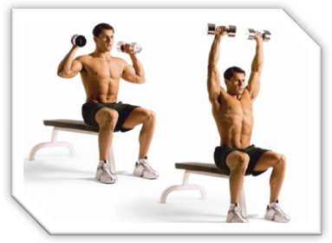  - разведение рук с гантелями в стороны, стоя;  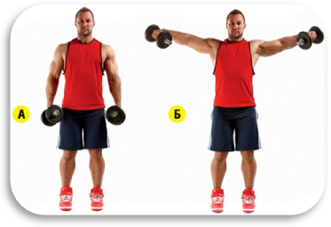  - разведение рук с гантелями в стороны, стоя в наклоне;  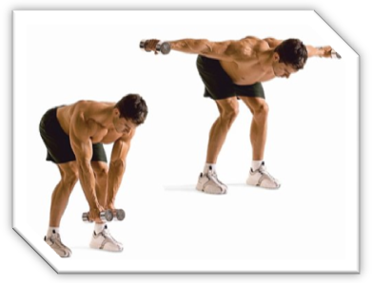  -подъем гантелей стоя, перед собой;  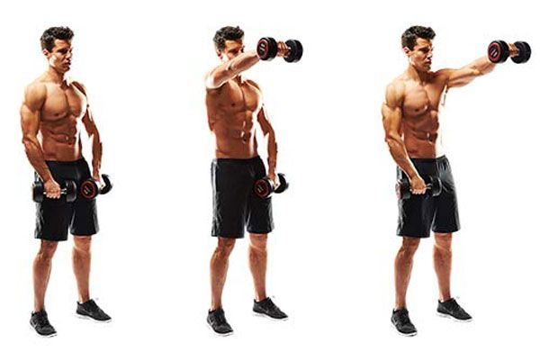  2. Совершенствование техники толчка гири;  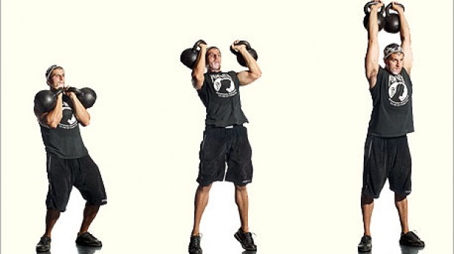  2.1 Совершенствование техники рывка гири;  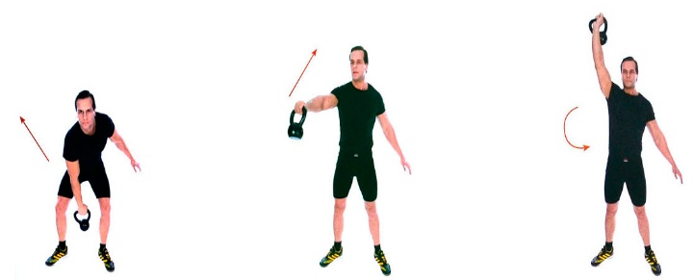  3. Упражнения для брюшного пресса.  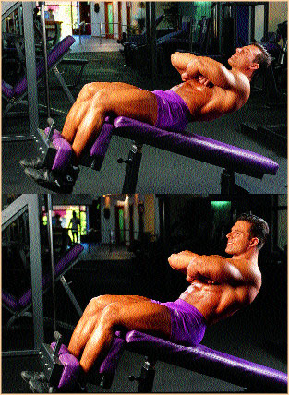  4. Прыжки со скакалкой.  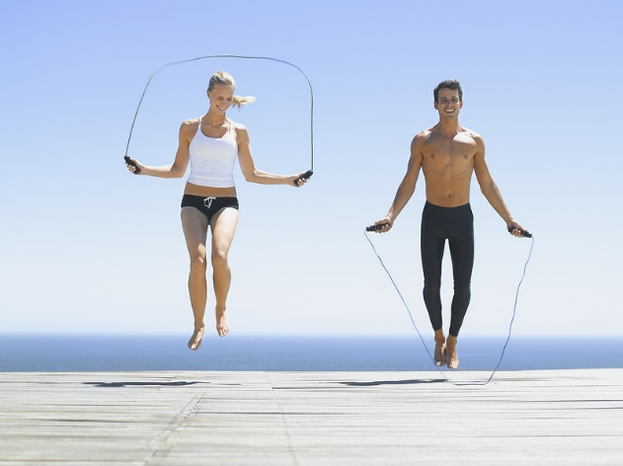  Заключительная часть  1. Уборка места занятия.  2. Подведение итогов. Оценивание работы.  3Домашнее задание: развитие силовых качеств. | 20-25 мин.  1-3 мин.  1-2мин.  3-4 мин.  3-4 мин.  15-18мин..  10-12 раз  10-12 раз  10-12 раз  10-12 раз  10-12 раз  10-12 раз  10-12 раз  10-12 раз  10-12 раз  10-12 раз  10-12 раз  10-12 раз  10-12 раз  10-12 раз  10-12 раз  10-12 раз  50-55 мин.  10-15 мин.  3-5х10-12р.  3-5х10-12р  3-5х10-12р  3-5х10-12р  5-6 мин.  5-6 мин.  3-5хМАХ  3-5 мин.  3-5 мин. | Построение в одну шеренгу  О правильности выполнения упражн.  Выполнять в среднем темпе.  Контролировать замечаниями:  «спина прямая», «выше на носок» и др.  Следить за правильностью выполнения.  Максимальная амплитуда  Темп средний  Руки прямые  Темп средний  Темп выше среднего  Руки прямые  С большой амплитудой  Следить за осанкой  Максимальная амплитуда  Колени не сгибать  Большая амплитуда  движений  Спина прямая  Во время выпада прогнуться  Спину держать ровно  Руки прямые  На передней части стопы  Вес гантелей до 5-10 кг  Ладонями вперёд.  Следить за правильностью выполнения упражнений.  Ладонями вниз.  Поднимать гантели через стороны вверх до уровня глаз.  Правила дыхания особенные: выдох при подъёме, а при опускании – вдох.  Поднимать гантели через стороны вверх, чтобы они двигались перпендикулярно туловищу.  Рука слегка согнута в локте, ноги на ширине плеч, спина прямая.  Вес гири 8-16 кг  При фиксации гири в верхнем положении ноги и руки должны быть выпрямлены.  Следить за правильностью выполнения упражнения.  Руку в локтевом суставе не сгибать  В верхней точке подъема удержание туловища 1 сек.  Подъем до перпендикуляра со скамьей.  Произвольно.  Построение в шеренгу.

